Popis prací akce „Oprava komunikací ve Šluknově v roce 2025“
Předmětem prací je oprava místních komunikací z poškozeného asfaltobetonu, případně stávajících štěrkových komunikací určených k vyasfaltování. Jedná se celkem o 8 lokalit, přičemž práce lze rozdělit v zásadě do tří kategorií. Rozsah úprav je vyznačen v přiložených mapových podkladech a před realizací bude přesně vyznačen zadavatelem. Samostatnou součástí stavby (která musí předcházet opravě komunikace v lokalitě č. 4) je oprava opěrné zdi v místní části Královka.
Lokality č. 1, 5, 6 – komunikace se stávajícím degradovaným povrchem, který bude odfrézován. Odfrézovaný povrch tak bude očištěn a srovnán asfaltobetonovou směsí ACO 11s v potřebné tloušťce, průměrně 2-3 cm. Požadovaná tonáž je uvedena v dílčích výkazech výměr. Na tuto vyrovnanou vrstvu bude po provedení postřiku položena obrusná vrstva tl. 5 cm. Součástí prací je napojení zápichu s odvozem vybouraných asfaltových ker a likvidací na skládce, odvoz a složení vyfrézované živice na deponii zadavatele ve vzdálenosti do 1 km místa realizace, výšková úprava zařízení vodohospodářské infrastruktury, zálivka spár o šíři 0,5 m na každou stranu, DIO a úprava krajnic.
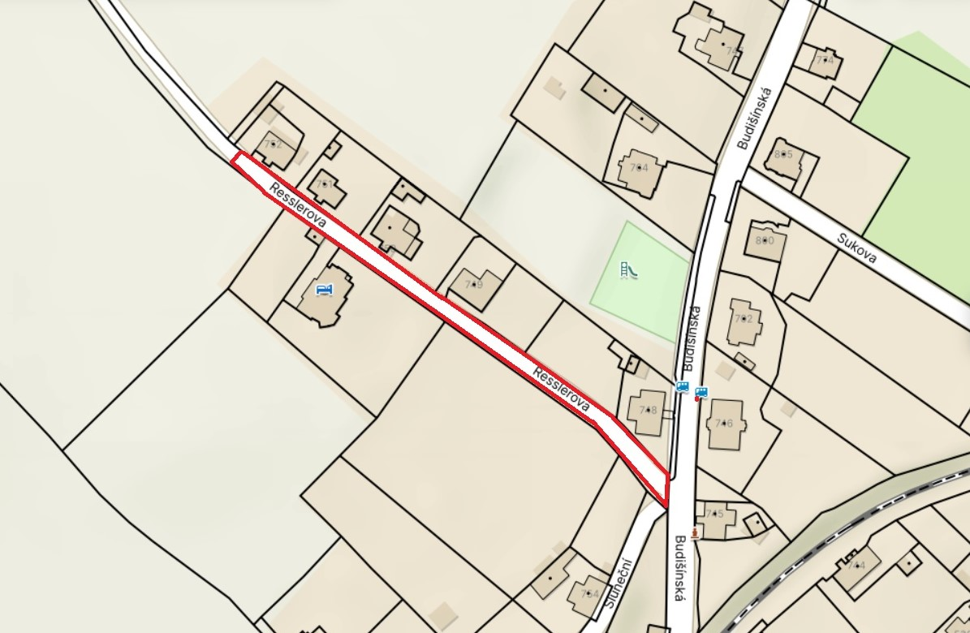
Ul. Resslerova
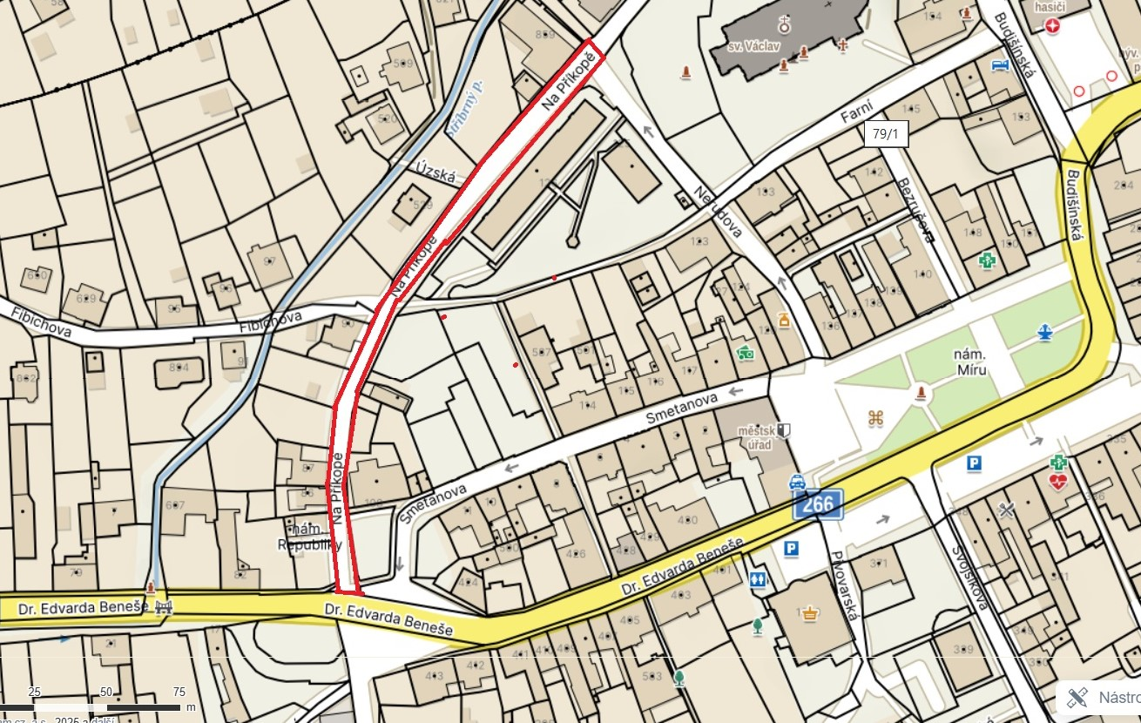
Ul. Na Příkopě
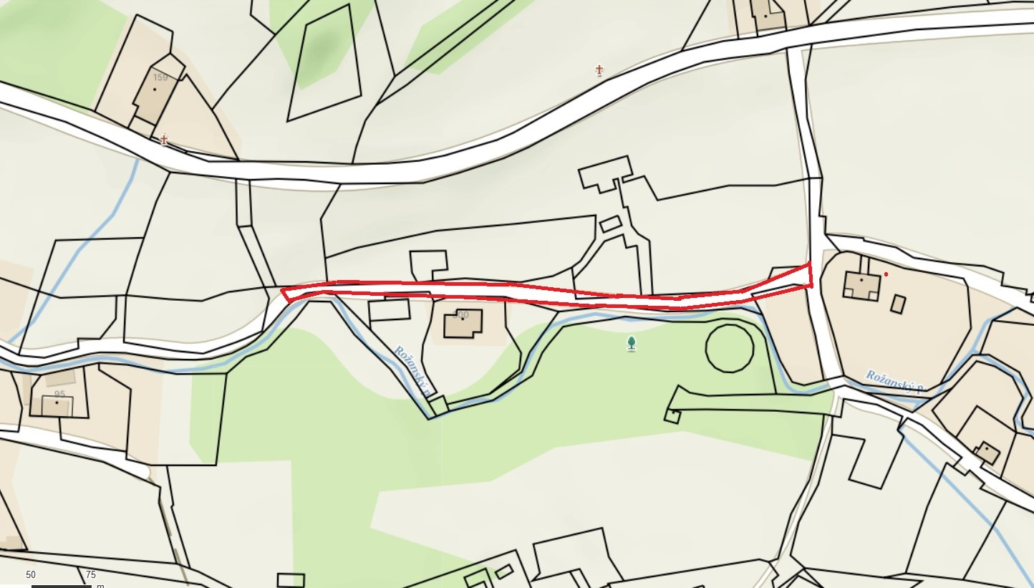
Spodní cesta Království
Lokality č. 2, 3, 8 – komunikace se štěrkovým povrchem (který bude ze strany zadavatele prostřednictvím jiného zhotovitele před zahájením prací stržen a urovnán), které budou vyasfaltovány. Stávající povrch bude zhutněn a na něj položena nejprve vrstva podkladní tl. 5 cm a následně vrstva obrusná tl. 5 cm. Součástí prací je napojení zápichu, zřízení krajnic o šíři 0,5 m na každou stranu a DIO.
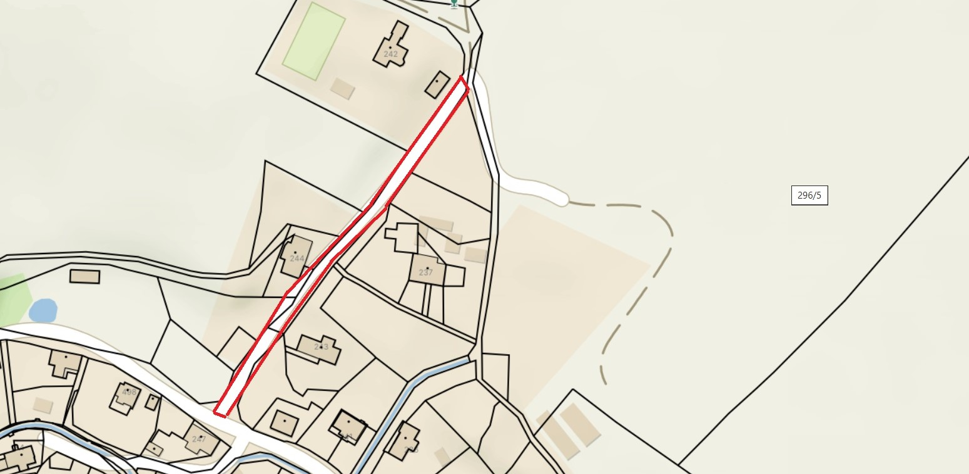
Království Barcal
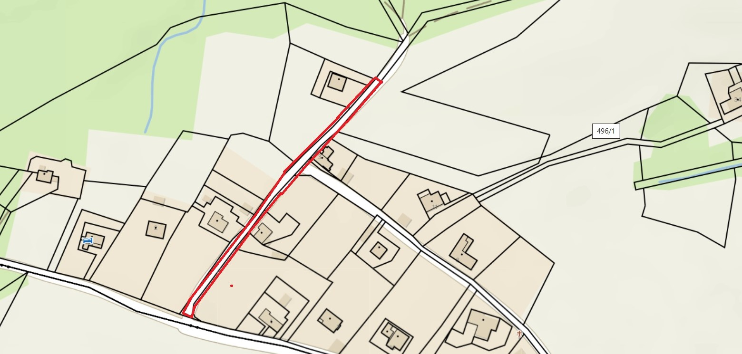
Nové Hraběcí Liščák
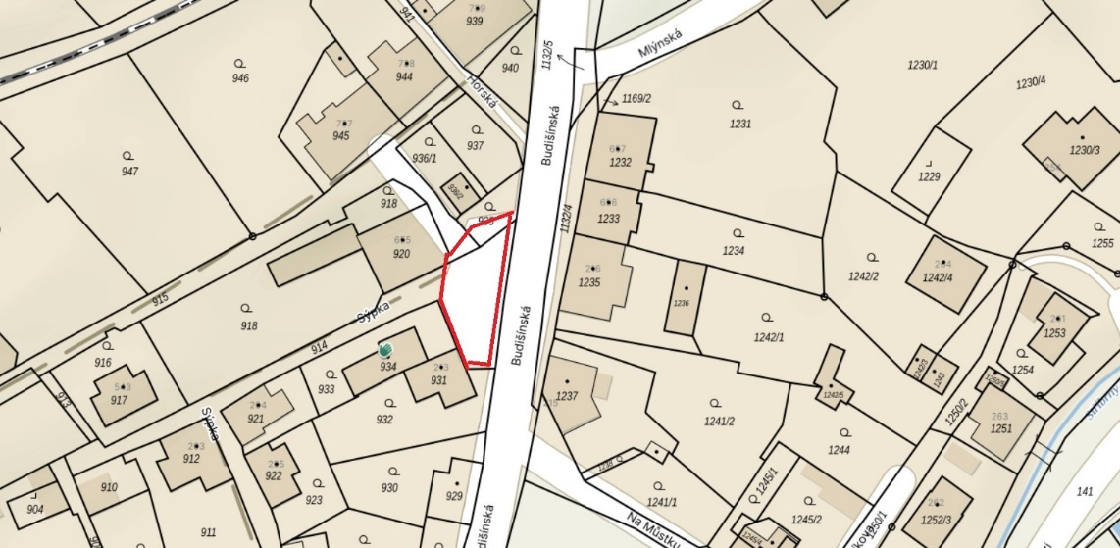
VP Budišínská

Lokality č. 4, 7– komunikace se stávajícím degradovaným asfaltovaným povrchem s příměsí větší frakce, který nebude odfrézován. Zdegradovaný povrch tak bude očištěn a srovnán asfaltobetonovou směsí ACO 11s v potřebné tloušťce, průměrně 2-3 cm. Požadovaná tonáž je uvedena v dílčích výkazech výměr. Na tuto vyrovnanou vrstvu bude po provedení postřiku položena obrusná vrstva tl. 5 cm. Součástí prací je napojení zápichu s odvozem vybouraných asfaltových ker a likvidací na skládce, odvoz a složení vyfrézované živice na deponii zadavatele ve vzdálenosti do 1 km místa realizace, výšková úprava zařízení vodohospodářské infrastruktury, zálivka spár o šíři 0,5 m na každou stranu, DIO a úprava krajnic.
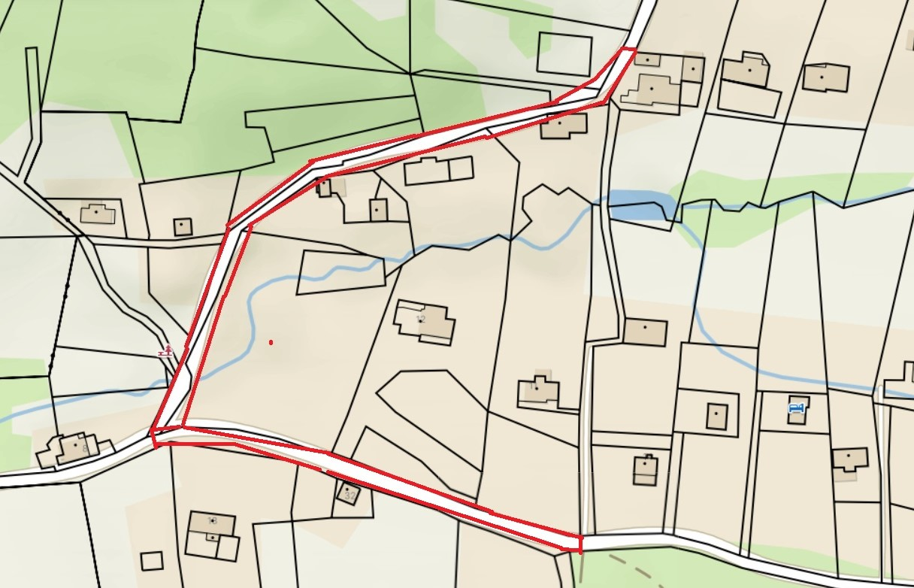
Královka
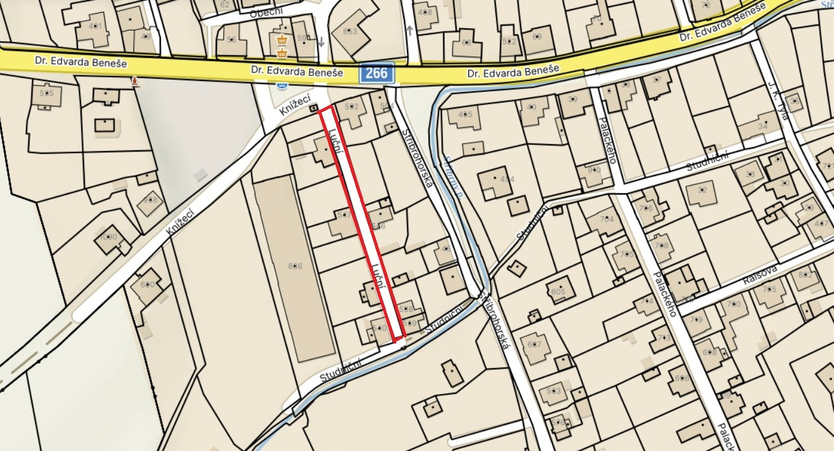
Ul. Luční

